Le Légat María de Villota est né pour des fins solidaires et avec l’objectif de transmettre aux jeunes et aux athlètes la joie et les valeurs incarnés à sa figure, à travers d’une semaine d’initiatives, favorisées par la Fondation Sportive Jeune du CSD, la Municipalité de la ville de Santander (Espagne) et la Fondation CQVI, avec l’aide du patronage qu’accompagnait à Maria.

Du 1 jusqu’au 6 Juillet , Santander, Ville Européenne du Sport, accueillera le congrès “Cela que Vraiment Importe », une journée de réflexion, dans l’environnement de l’Université Internationale Menéndez Pelayo, et avec des activités sportives dans la rue, favorisée par la Fondation du Sport Jeune du CSD, avec la collaboration de les Fondations, Fédérations, Clubs et l ‘Institut Municipale du Sport de la ville de Santander.

Communicateurs
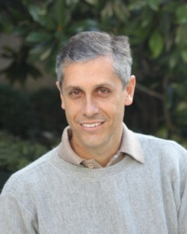

Jorge Font
Athlète handicapé et huit fois champion du monde de ski aquatique.
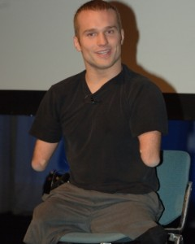

Kyle Maynard
Champion de lutte livre. Alpiniste dans le Kilimandjaro. Avec une amputation congénital de bras et jambes.
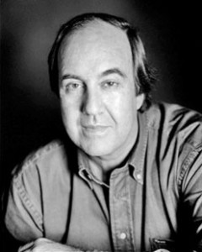

Nando Parrado
Survivant de l’accident aérien aux Andes. Il inspiré l film « Ils vivent ! »
Fotos de Legado María de Villota
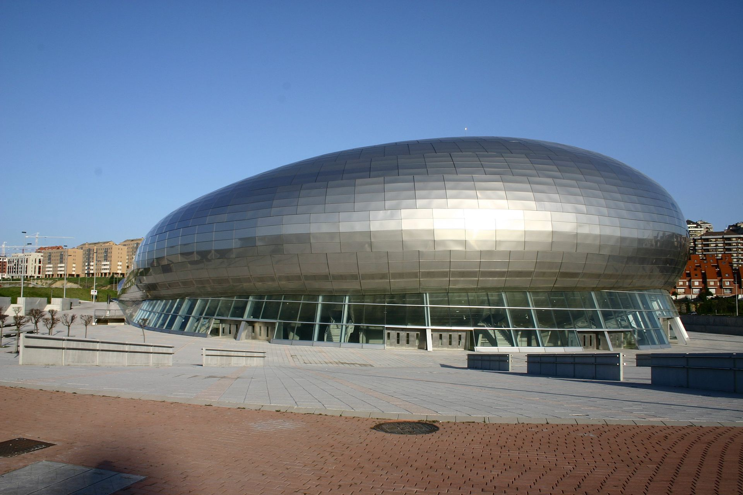

Programme
09:00 – Ouverture de les portes
10:00 – Inauguration
10:00 – Documentaire María de Villota introduit par Mario Alonso Puig
11:15 – 1ére Communication: Kyle Maynard
12:30 – 2éme Communication: Jorge Font
13:45 – Repos
15:15 – 3éme Communication: Nando Parrado
16:30 – Fin

Support

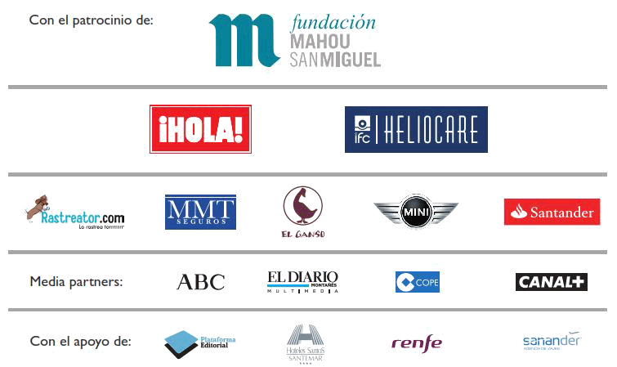

Journée Ouverte « Valeurs dans le Sport »
La journée « Valeurs dans le Sport » aura lieu le matin de 2 Juillet à l ‘Université Internationale Menéndez Pelayo avec la participation de Carlos Gracia, Président de la RFEDA, le Dr. César Casado, Chef du Service de Chirurgie Esthétique et l’Unité de Brûlés de l’Hôpital de la Paz, Santos, ingénieur de F1, actuellement dans l’équipe Porsche du 24 Heures de Le Mans et Gonzalo Silió, psychopédagogue et formateur d’habilités pour la vie de la Fondation EDEX.
Après on aura une table rotonde modérée par Alfonso Jiménez Directeur de la Fondation du Sport Jeune du CSD et composée par Theresa Zabell, deux fois championne olympique, Balba González Camino, ex pilot, José Santos, Luis Monzón, actuel Champion d’Espagne de Rallies qui partagé volant avec María dans les 24 heures de Daytona et Gonzalo Silió.
Le fil conducteur de ce séminaire « Valeurs dans le Sport » souviendra les expériences et situations que les personnes diverses ont eu avec María.

Activités sportives
Avec l’implication et le support de la Fondation du Conseil Supérieur du Sport et la Municipalité de la ville de Santander, pendant le 3,4,5 et 6 Juillet, la ville deviendra le scenario de divers modalités sportives.
Voile, karaté, basketball, escrime, baseball, golf, rugby et running, avec une course populaire, seront les activités dans lesquelles tout le monde, jeunes et familles, pourront partager à travers la collaboration de la Fondation Ecomar, la Municipalité de Santander, les Clubs, l’Institut Municipale du Sport et les Fédérations espagnoles et de la région de Cantabria.

